**Festivalul Borsului la Jurilovca- Delta Dunarii**

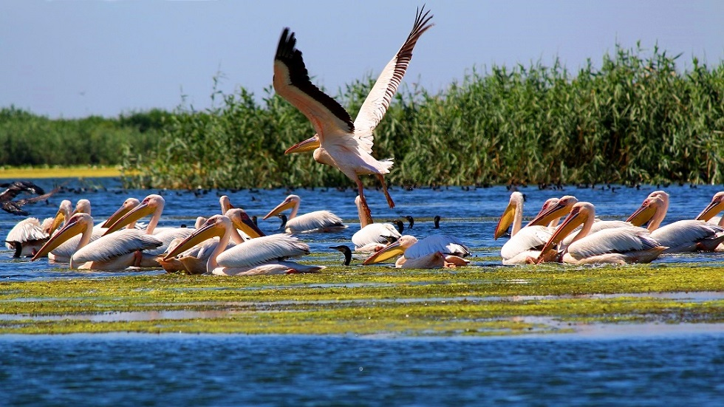**Plecare de weekend in perioada: 20.09.-22.09.2024**

|  |  |  |
| --- | --- | --- |
| PERIOADA | NR. NOPTI | TARIF |
| 20.09-22.09.2024 | **3zile/ 2 nopti** | **875 Lei/persoana**  **BONUS! Cina pescareasca traditionala**  **BONUS! Seara cu muzica si dans traditional local** |

***Delta Dunarii*** *este fascinanta in orice perioada a anului. Fiecare anotimp are farmecul lui ce trebuie descoperit vizitand acest tinut exotic, acest rai al pasarilor si al pestilor.*

*Delta este un refugiu pentru iubitorii de animale sălbatice, observatorii de păsări, pescari și oricine dorește să se indeparteze de oras intr-o zona de vis pentru câteva zile. Există plaje frumoase, retrase atât la Sulina cât și la Sfântu Gheorghe, iar peștele și în special ciorba de pește, sunt cele mai bune din România.*

*Ascultati zgomotele naturii, freamatul stufului in plimbarile cu barca pe canalele si lacurile deltei Dunarii, admirati frumusetea si gratia pasarilor care sageteaza intinderile albastre nesfarsite si atunci veti incepe sa va identificati cu acest loc minunat.*

**TARIFUL INCLUDE:**

* transport Bucuresti – Delta Dunarii si retur cu autocare clasificate pentru transport intern si international (aprox. 960 km);
* 2 nopti de cazare pensiune 3*– Dunavatul de Jos(similar) in camere duble/triple
* cazare cu demipensiune (2 mic dejunuri si 1 cina);
* permis acces Delta Dunarii pentru turisti pentru 1 zi: 5 lei;
* **insotitor de grup;**
* vizita la principalele atractii din zona si la obiective propuse in program;
* distractie si voie buna
* **BONUS!** Cina traditionala
* **BONUS!** Seara cu muzica si dans

**TARIFUL NU INCLUDE:**

* intrarile la obiectivele turistice din program;
* plimbarea cu barca la Apus– 110 lei- durata circa 2.5 ore;
* excursiile optionale;
* cheltuieli personale;
* masa de pranz;
* supliment camera single: 250lei/pers.

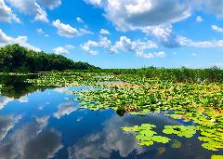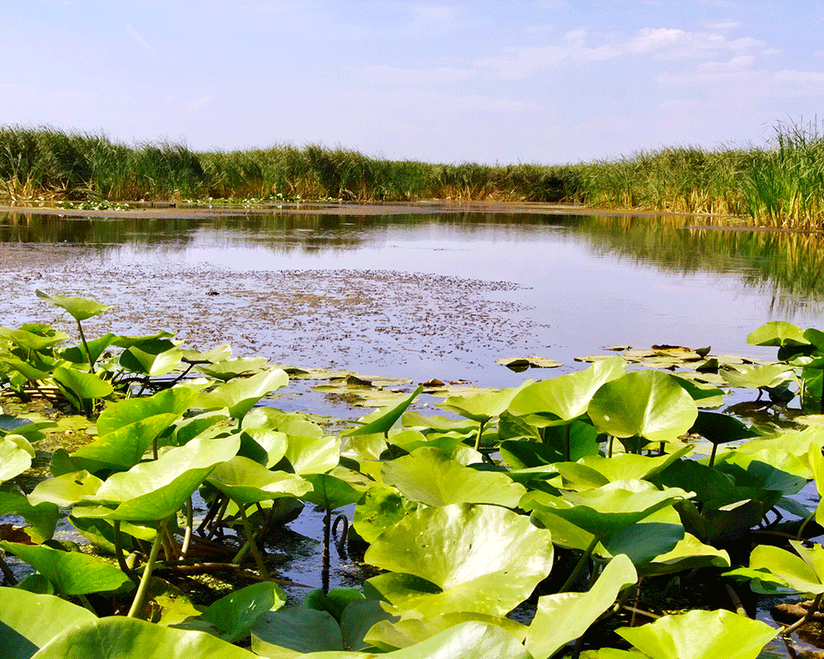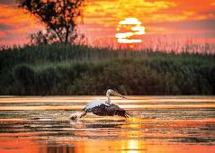**PROGRAMUL EXCURSIEI**

* **ZIUA I: Bucuresti – Tulcea – Dunavatul de Jos (aprox. 370 km)**

Intalnire aprox. La ora 06:00 plecare 06:30 dimineata din Bucuresti Piata Constitutiei.

Urmand traseul dat facem oprire la **Centrul Muzeal Ecoturistic ‘’Delta Dunarii’’ din Tulcea.**

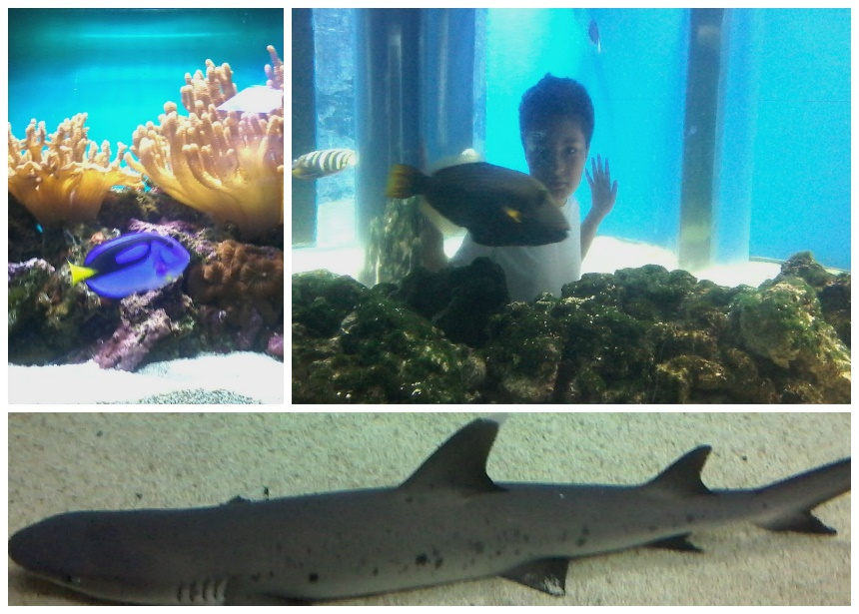Muzeul si-a deschis portile catre public la data de 25 februarie 2009 si a fost infiintat in cadrul Programului Phare 2005 Cooperare Transfrontaliera Romania- Ucraina.

Constructie moderna, muzeul are trei nivele cel mai atractiv fiind demisolul, unde se afla bazinele cu pesti.

La intrarea in muzeu se pot urmari documentare despre Delta Dunarii si Dobrogea, prezentari de la geneza deltei si pana in prezent (panouri cu informatii, fotografii, harti, diorame ce reconstituie flora si fauna specifica Dobrogei de Nord).

De asemenea, ne putem relaxa cateva minute la cofetarie.

La demisol se afla acvariile, poate cea mai captivanta sectiune a muzeului. Primul acvariu este cilindric si prezinta un tub prin care ne putem strecura pentru a privi pestii dinspre interior spre exterior. O idee fascinanta, sa stai „langa” un rechin. Urmeaza cateva culoare cu acvarii de dimensiuni foarte mari si un tunel de sticla pe sub cel mai mare bazin al muzeului (cel cu sturioni), care creeaza impresia ca pestii inoata pe deasupra capului.  
La Aqvarium sunt prezentate diverse specii de pesti: din Dunare si Marea Neagra, specii migratoare, pesti de cultura, specii exotice.

Pe holul de la iesire mai poti vedea un bazin cu broaste testoase si iti poti cumpara un suvenir de la magazinul muzeului.

Vizitandu-l, se poate concluziona pe buna dreptate este numit cel mai frumos din Romania.

**Muzeul Ecoturistic Delta Dunarii (deschis intre orele 09:00 pana la 18:00 ultima ora de intrare este 17:00 de Marti-Duminica)**

**Tarif adult - 25lei/pers**

**Tarif copil sau elev sau student – 7 lei/pers**

**Tarif pensionar – 15 lei/pers**

**Taxa ghidaj 100lei la grup (aprox. 3-4 lei/pers)**

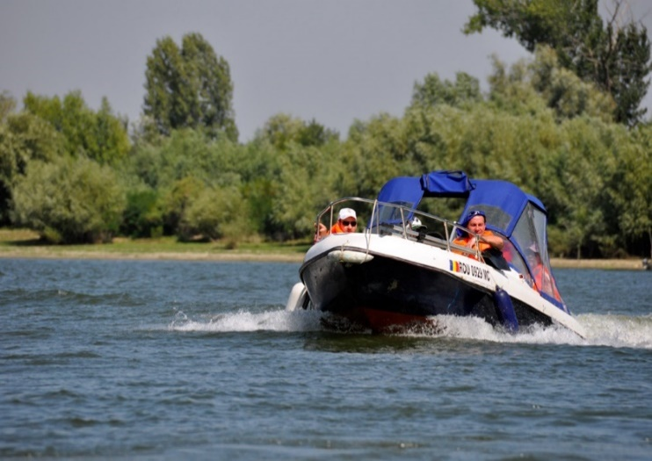

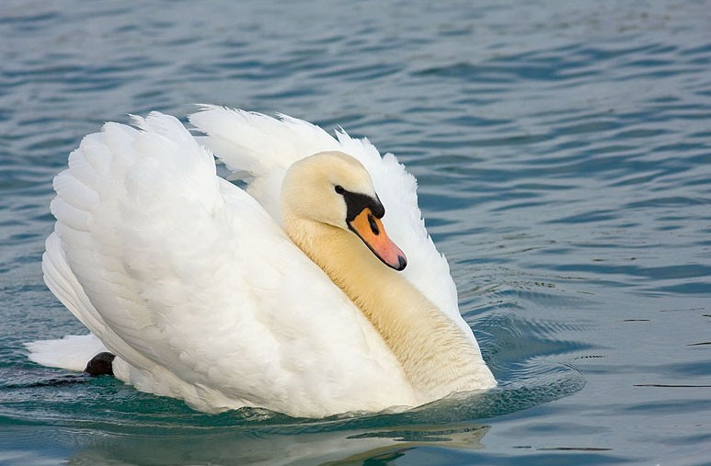Dupa amiaza plecam intr-o plimbare de aproximativ 3 ore cu barca pe canalele Dunarii la asfintitul soarelui pentru a vedea niste imagini spectaculoase ale Deltei Dunarii pentru a descoperi unicitatatea florei si faunei locale (birdwatching), nuferii, coloniile de pelicani, lebede si cormorani **(tarif excursie optionala 110 lei plimbare la Apus pentru poze spectaculoase).**

Spre seara ajungem la cazare. Cina traditionala de bun-venit.

**BONUS!** Seara cu muzica si dansuri traditionale locale (optional)

* **ZIUA II: vizita la Festivalul Borsului in Jurilovca (aprox. 140 km)**

Dupa micul dejun descoperim frumusetile zonei: ne indeptam spre Jurilovca si participam la Festivalul Borsului de la Jurilovca.

Festivalul Borșului Lipovenesc a început în anul 2009, la inițiativa primarului localitatii, ca o sărbătoare a comunității locale. Numărul de participanți a crescut, în cele 11 ediții, de la 200 la 144.000 de oameni.

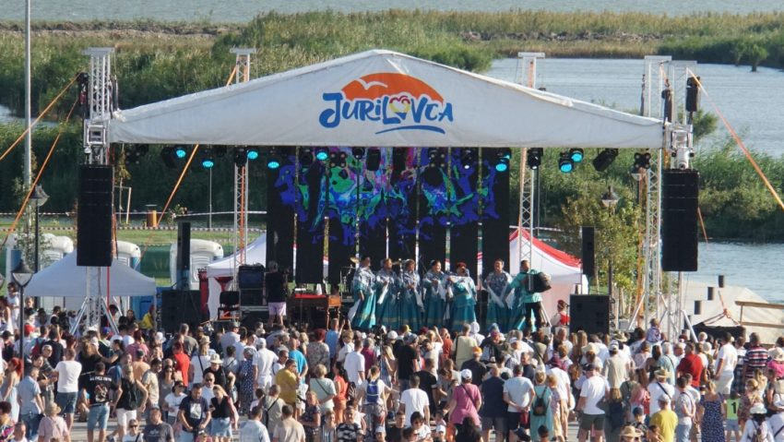

Vedeta festivalului a fost, ca la fiecare ediție, borșul lipovenesc de pește, preparat după rețeta tradițională. In anul 2023, Primăria Jurilovca a oferit iubitorilor gastronomiei locale peste 50.000 de porții de borș în cele două zile ale festivalului. Cei 40 de pescari-bucătari, acompaniați de bloggerul culinar Gina Bradea, au gătit celebrul borș, iar circa 100 de voluntari din Jurilovca și din comuna alăturată, Ceamurlia de Jos, au ajutat la pregătirea lui și servirea la mese.

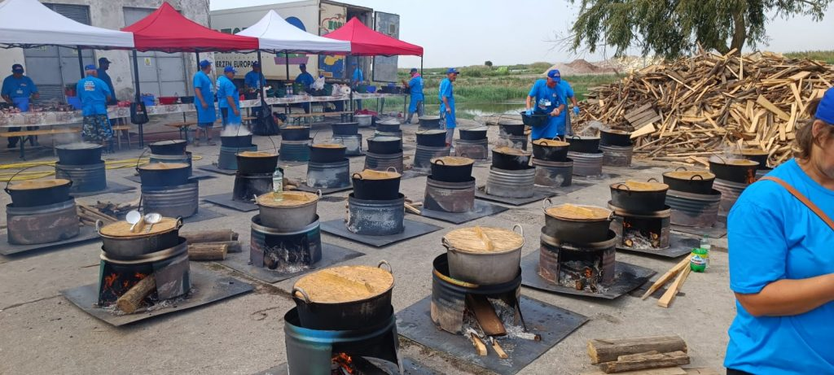

In prima zi a Festivalului, de la primele ore ale dimineții și până aproape de miezul nopții, peste 75.000 de oaspeți au participat la momentele cele mai importante ale primei zile a Festivalului Borșului Lipovenesc de Jurilovca.

**BONUS! Seara cu muzica si dans.**

Seara ne intorcem la cazare.

* **ZIUA III: Cetatea Enisala-Bucuresti (aprox. 450 km)**

Dupa micul dejun ne despartim de aceste locuri minunate, ne intoarceam acasa nu inainte de a vizita Cetatea Enisala.

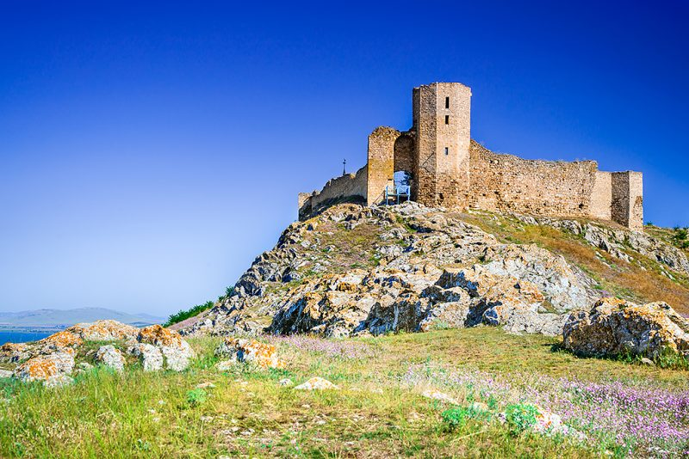

**Cetatea Enisala**, singura cetate medievală din Dobrogea. Aceasta a fost ridicată la sfârșitul secolului al XIII-lea, de către puterile bizantine, apoi de cele genoveze și a avut rol militar. În secolul al XIV-lea cetatea a fost inclusă în sistemul de apărare a Țării Românești, apoi a fost transformată în garnizoană a Imperiului Otoman.

De-a lungul timpului, o parte din cetate a fost reconstruită, în prezent din aceasta rezistând doar câteva ziduri și un turn.

**Taxă vizita expoziție: 10 lei/adult; 5 lei/pensionar, preșcolar, elev, student**

Ne indreptam apoi catre Bucuresti unde sosim aproximativ in jurul orelor 20:00-21:00 in functie de trafic si de conditiile de meteo.

**POLITICA DE PLATA COPII:**

* **Copiii sub 5 ani merg gratuit;**
* **intre 5-7 ani au reducere 75%;**
* **intre 7-12 ani au reducere 50%;**
* **12-16 ani 25% reducere si peste 16 ani au pret de adult;**

**CAZARE**

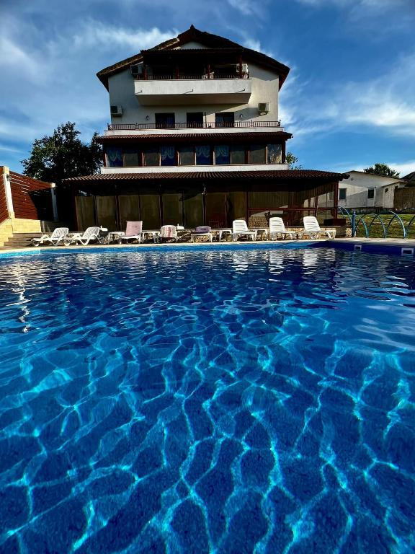Pensiunea este înconjurată de vegetaţie luxuriantă, este situată în Dunăvaţu de Jos, în apropiere de Delta Dunării, şi oferă o piscină în aer liber, bărci pentru închiriere, un restaurant şi acces gratuit la internet WiFi. Toate camerele au aer condiţionat, TV şi baie privată cu duş sau cadă şi articole de toaletă gratuite. Pensiunea servește specialități tradiționale românești, pe bază de pește. Oaspeţii se pot relaxa la barul cu terasă sau pot juca biliard. La cerere şi la un cost suplimentar, pot fi organizate excursii pentru sesiuni foto şi pot fi asigurate bărci pentru pescuit în Delta Dunării.

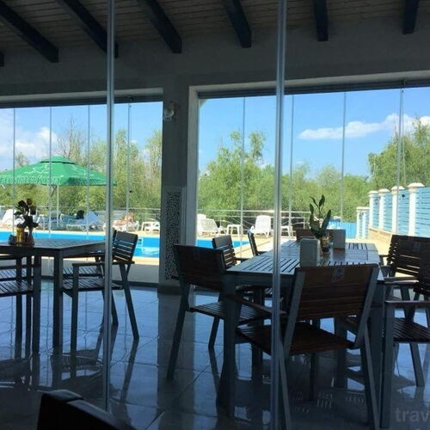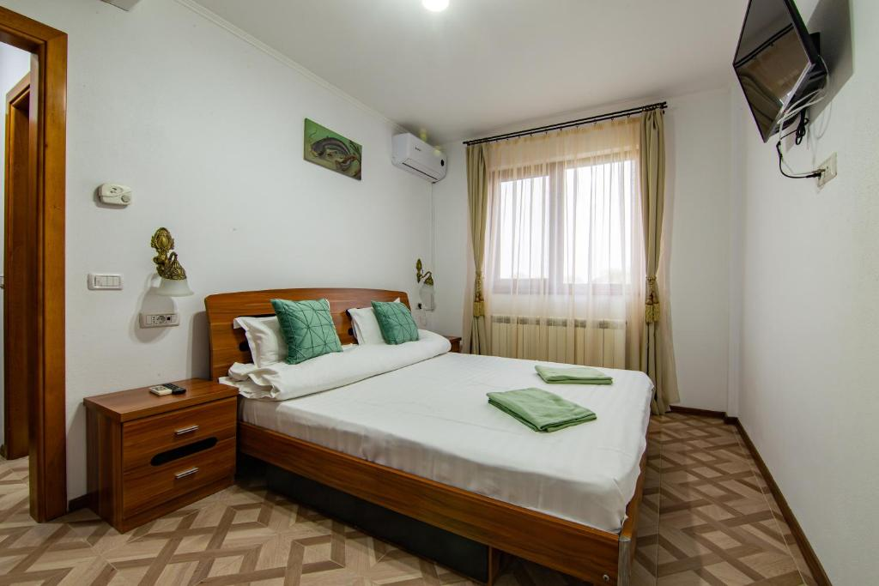

**Nota:**

**Programul pe zile, tarifele si ordinea vizitelor se pot modifica ulterior, respectand in totalitate vizitele mentionate în program.**

**Categoria hotelurilor si a mijloacelor de transport este in conformitate cu normele locale.**

**Tarifele sunt valabile pentru conditiile de mai sus. Modificarea perioadei, a numarului de participanti sau a altor conditii, atrage dupa sine si modificari ale ofertei.**

